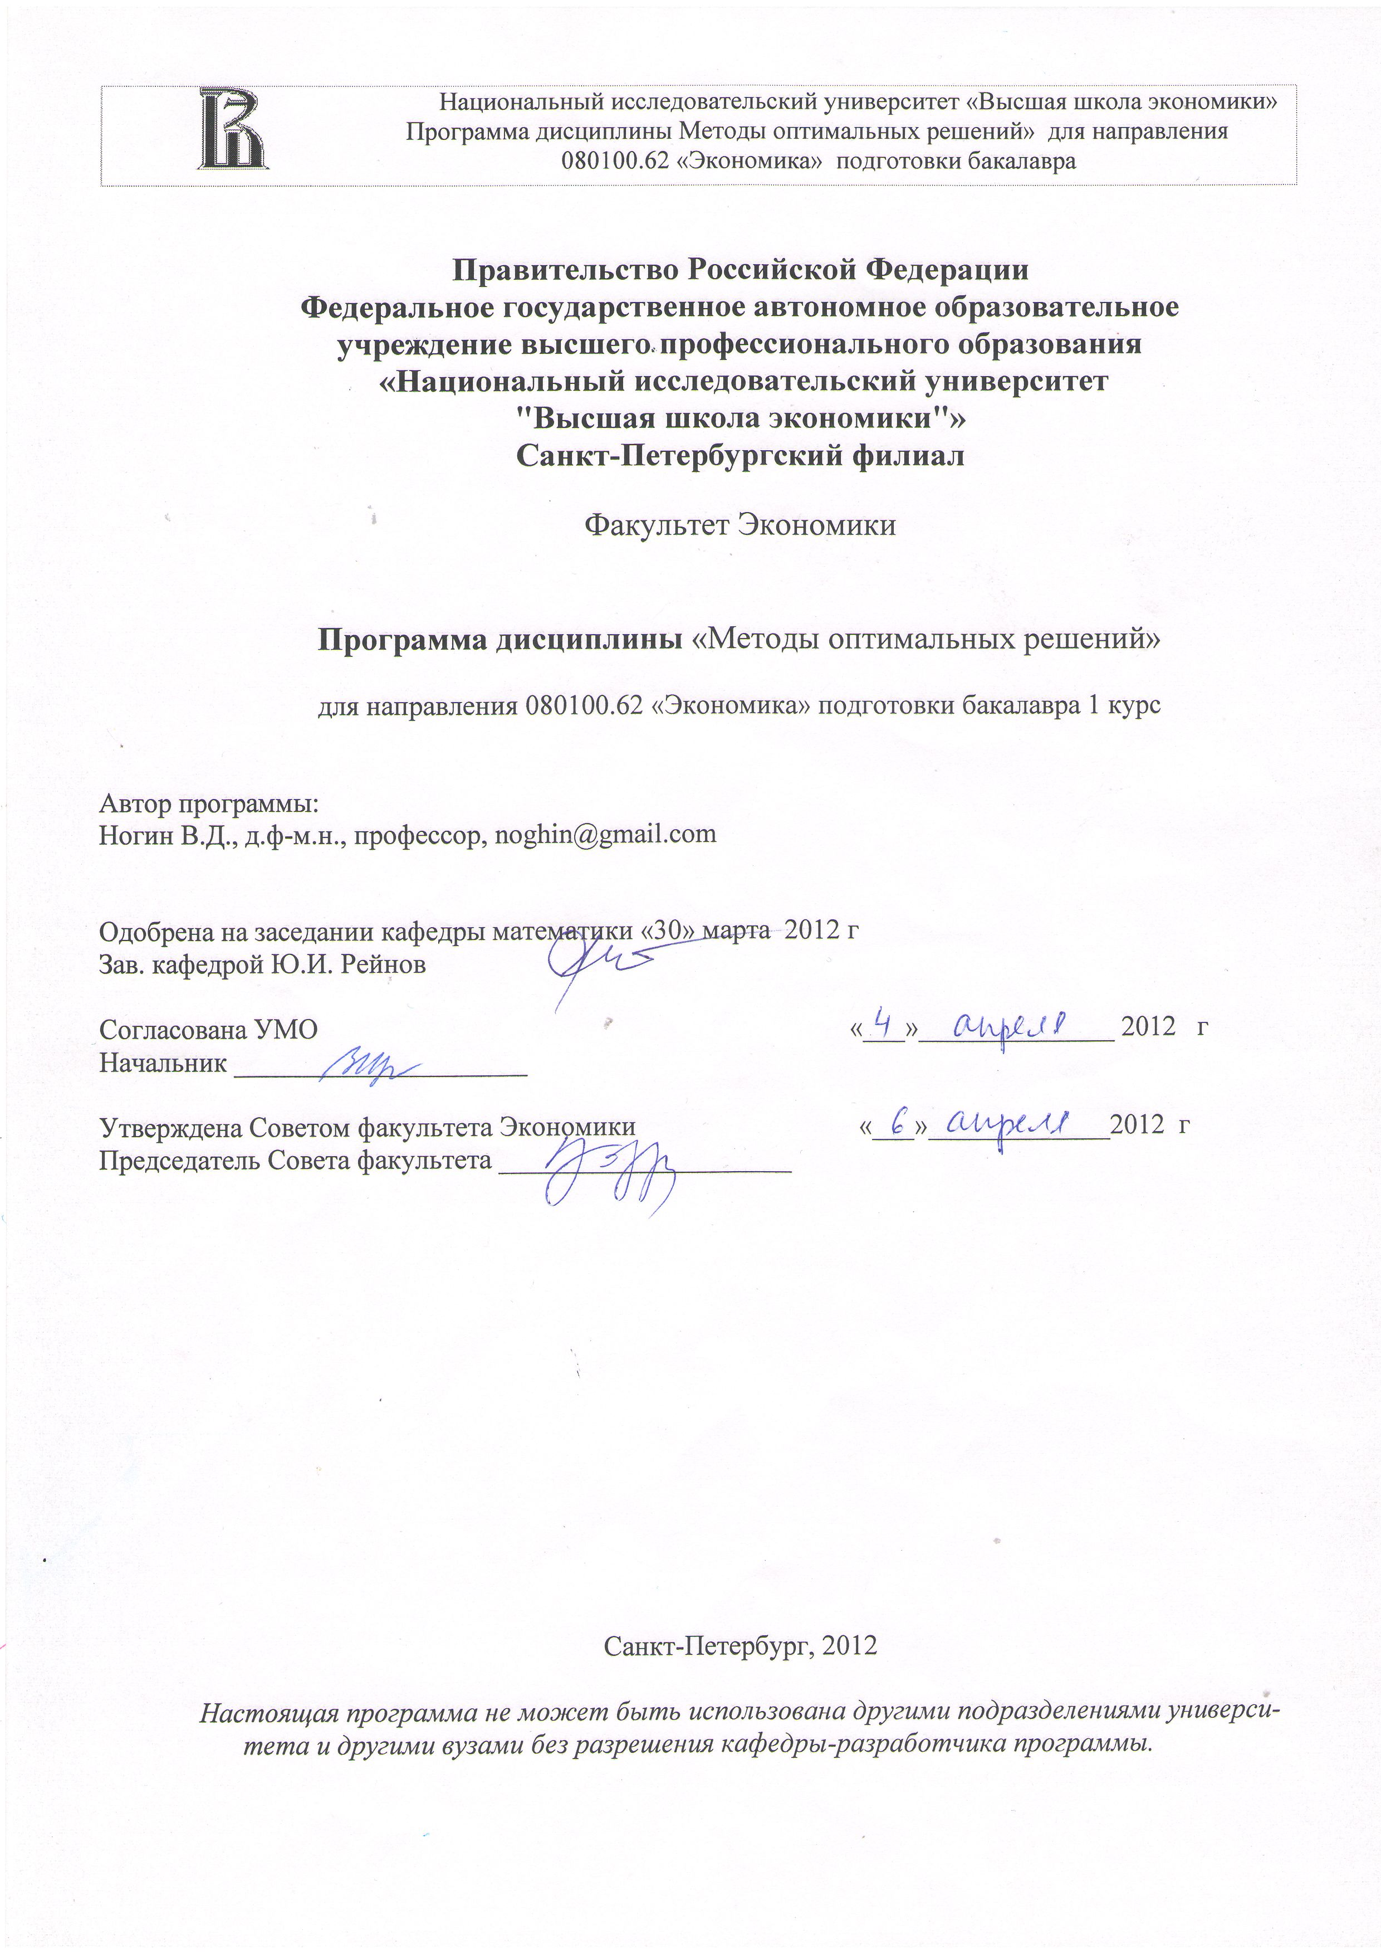

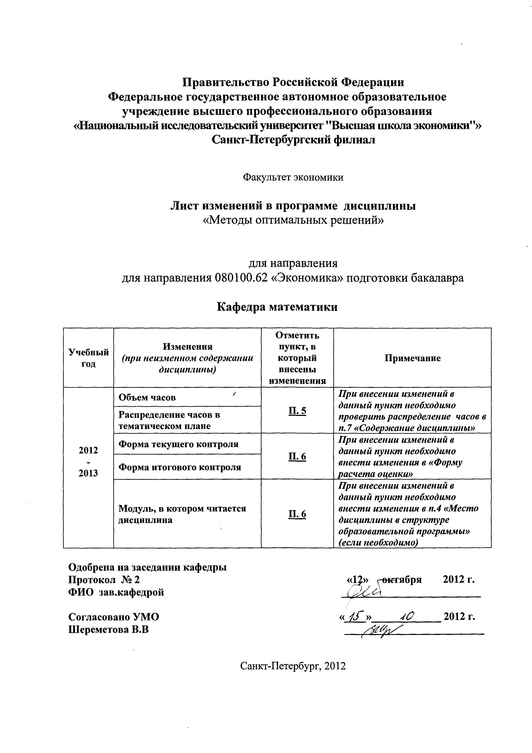

- Область применения и нормативные ссылки

Настоящая программа учебной дисциплины устанавливает минимальные требования к знаниям и умениям студента и определяет содержание и виды учебных занятий и отчетности.
Программа предназначена для преподавателей, ведущих данную дисциплину, учебных ассистентов и студентов направления 080100.62 «Экономика» подготовки бакалавра.

Программа разработана в соответствии с:
- Образовательным стандартом ГОБУ ВПО ГУ-ВШЭ http://www.hse.spb.ru/download/orkko/standart-080100-62.pdf
- Образовательной программой университета по направлению 080100.62 «Экономика» подготовки бакалавра
- Рабочим учебным планом университета по направлению 080100.62 «Экономика» подготовки бакалавра.

Цели освоения дисциплины

Целью освоения дисциплины «Методы оптимальных решений » является изучение соответствующих разделов методов решения оптимизационных задач, позволяющих студенту ориентироваться в курсе «Математические модели в экономике». Курс " Методы оптимальных решений " будет использоваться в теории и приложениях многомерного математического анализа, математической экономики, эконометрики. Материалы курса могут найти применение при разработке и применении численных методов решения задач из многих областей знания, для построения и исследования математических моделей таких задач. Дисциплина является модельным прикладным аппаратом для изучения студентами факультета «Экономики» математической компоненты своего профессионального образования.

Компетенции обучающегося, формируемые в результате освоения дисциплины

В результате освоения дисциплины студент должен:

- Знать теорию и методы решения оптимизационных задач.
- Уметь применять аппарат оптимизации в задачах формирования экономических моделей и решении прикладных задач, используемых в курсах «Математические модели в экономике» и «Теория игр».
- Иметь навыки в решении систем уравнений.

В результате освоения дисциплины студент осваивает следующие компетенции:
Компетенция | Код по ФГОС/ НИУ | Дескрипторы – основные признаки освоения (показатели достижения результата) | Формы и методы обучения, способствующие формированию и развитию компетенции
1. Обще профессиональные компетенции | ОК-10 | Основательная теоретическая математическая подготовка, а также подготовка по теоретическим, методическим и алгоритмическим основам курса Методы оптимальных решений, позволяющая выпускникам работать с современной научно-технической литературой, быстро адаптироваться к новым теоретическим и научным достижениям в области экономического моделирования, использовать аппарат Методов оптимальных решений при решении прикладных и научных экономических задач. | Основательная теоретическая математическая подготовка, а также подготовка по теоретическим, методическим и алгоритмическим основам курса Методы оптимальных решений, позволяющая выпускникам работать с современной научно-технической литературой, быстро адаптироваться к новым теоретическим и научным достижениям в области экономического моделирования, использовать аппарат «Методов оптимальных решений» при решении прикладных и научных экономических задач.
2. Профильно-ориентированные  компетенции | ОК-11 | Профильно-ориентированные компетенции определяются отдельно для каждого из разделов курса Методы оптимальных решений | Умение работать с аппаратом решения  систем транспортных задач
3. Рабочие компетенций | ОК-12 | Компетенций, которыми должен обладать выпускник университета с позиций работодателя. Такие компетенции определяют степень готовности выпускника выполнять те или иные конкретные практические работы, связанные с использованием изученного аппарата Методов оптимальных решений. | Умение формировать математическую модель экономической задачи,  Умение применить необходимое программное обеспечение при решении прикладной экономической задачи
Профессиональные компетенции | ПК-10 | Способен использовать для решения аналитических и исследовательских задач  современные технические средства и информационные технологии | Изучение теоретического материала.  Решение задач на практических занятиях  Выполнение всех видов
Профессиональные компетенции | ПК-5 | способен выбрать инструментальные средства для обработки экономических данных в  соответствии с поставленной задачей, проанализировать результаты расчетов и  обосновать полученные выводы | Изучение теоретического материала.  Решение задач на практических занятиях  Выполнение всех видов
Профессиональные компетенции | ПК-11 | способен организовать деятельность малой группы, созданной для реализации  конкретного экономического проекта | Изучение теоретического материала.  Решение задач на практических занятиях  Выполнение всех видов
Профессиональные компетенции | ПК-12 | способен использовать для решения коммуникативных задач современные технические  средства и информационные технологии | Изучение теоретического материала.  Решение задач на практических занятиях  Выполнение всех видов
Профессиональные компетенции | ПК-13 | способен критически оценить предлагаемые варианты управленческих решений и  разработать и обосновать предложения по их совершенствованию с учетом критериев  социально-экономической эффективности, рисков и возможных социально-  экономических последствий | Изучение теоретического материала.  Решение задач на практических занятиях  Выполнение всех видов

Место дисциплины в структуре образовательной программы
Настоящая дисциплина относится к базовому циклу дисциплин математических и естественно научных.

Изучение данной дисциплины базируется на следующих дисциплинах:
- Линейная алгебра
- Математический анализ
Для освоения учебной дисциплины, студенты должны владеть следующими знаниями и компетенциями:
Знать раздел курса высшей математики, посвященный функциям нескольких переменных,
Уметь вычислять частные производные
Уметь решать системы линейных уравнений
Основные положения дисциплины должны быть использованы в дальнейшем при изучении следующих дисциплин:
- Дискретная математика
- Математические модели в экономике
- Теория игр

Тематический план учебной дисциплины

№ | Название раздела | Всего часов | Аудиторные часы |  |  | Самостоятельная работа
№ | Название раздела | Всего часов | Лекции | Семинары | Практические занятия | Самостоятельная работа
1 | Необходимые математические понятия | 6 | 2 | 0 | 0 | 4
2 | Теоретические основы оптимизации | 8 | 2 | 2 | 0 | 4
3 | Условия экстремума | 12 | 2 | 6 | 0 | 4
4 | Линейное программирование | 14 | 4 | 4 | 0 | 4
5 | Численные методы оптимизации | 8 | 2 | 2 | 0 | 4
6 | Динамическое программирование | 6 | 2 | 2 | 0 | 4
 | Итого: | 54 | 14 | 16 | 0 | 24

Формы контроля знаний студентов
Тип контроля | Форма контроля | 1 год |  |  |  |  | Параметры | Компетенции
Тип контроля |  | 1 |  | 2 | 3 | 4
Текущий  (неделя) | Контрольная работа |  |  |  |  | * | письменная работа 80 минут
Итоговый | Экзамен |  |  |  |  | * | Тест

Критерии оценки знаний, навыков
Студент должен разобраться в терминологии МОР, знать фундаментальные для данного курса понятия, освоить основные теоремы, уметь их грамотно применять при решении конкретных прикладных задач.
Оценки по всем формам текущего контроля выставляются по 10-ти балльной шкале.

Содержание дисциплины

Раздел 1. Необходимые математические понятия
Количество часов – лекции – 3, семинары – 0, самостоятельная работа – 4

Содержание лекций и семинаров
Векторное пространство, открытые, замкнутые, компактные множества, выпуклые множества, окрестность точки векторного пространства. Внутренние и граничные точки множества.
Функции нескольких переменных, графики, линии уровня. Дифференцируемые функции нескольких переменных. Градиент и его геометрические свойства, основное свойство градиента.

Литература
- Ногин В.Д. Методы оптимальных решений, СПб, ВШЭ, 2006.
- Глухов В.В., Медников М.Д., Коробко С.Б. Математические методы и модели для менеджмента. Учебник. - СПб.: Лань, 2000.
Раздел 2. Теоретические основы оптимизации
Количество часов – лекции –3, семинары – 2, самостоятельная работа – 8

Содержание лекций и семинаров
Различные постановки задачи оптимизации: задачи на максимум и минимум, задачи безусловной и условной оптимизации, локальной и глобальной оптимизации и связь между ними.
Выпуклые вогнутые функции нескольких переменных, их свойства. Совпадение локальных и глобальных экстремумов в задачах
Повторение: множества и отображения.
Литература
- Ногин В.Д. Методы оптимальных решений, СПб, ВШЭ, 2006.
- Глухов В.В., Медников М.Д., Коробко С.Б. Математические методы и модели для менеджмента. Учебник. - СПб.: Лань, 2000.

Раздел 3. Условия экстремума
Количество часов – лекции – 6, семинары – 10, самостоятельная работа - 12
Содержание лекций и семинаров

Условия оптимальности безусловного экстремума первого порядка. Условия оптимальности безусловного экстремума второго порядка. Необходимые и достаточные условия экстремума в задаче с ограничениями в форме равенств. Функция Лагранжа. Необходимые и достаточные условия экстремума в задаче с ограничениями в форме неравенств. Теорема Куна-Таккера. Седловые точки и условия оптимальности в форме седловых точек.

Литература
- Ногин В.Д. Методы оптимальных решений, СПб, ВШЭ, 2006.
- Глухов В.В., Медников М.Д., Коробко С.Б. Математические методы и модели для менеджмента. Учебник. - СПб.: Лань, 2000.

Раздел 4. Линейное программирование
Количество часов – лекции – 9, семинары – 15, самостоятельная работа - 12
Содержание лекций и семинаров

Общая задача линейного программирования. Геометрия задачи линейного программирования. Каноническая задача линейного программирования. Идея симплекс-метода. Алгоритм симплекс-метода. Двухфазный симплекс-метод. Метод искусственных переменных.
Прикладные задачи линейного программирования: задача о производстве продукции при ограниченных запасах сырья, задача о загрузке оборудования, транспортная задача.

Повторение: решение систем линейных алгебраических уравнений.

Литература
- Ногин В.Д. Методы оптимальных решений, СПб, ВШЭ, 2006.
- Глухов В.В., Медников М.Д., Коробко С.Б. Математические методы и модели для менеджмента. Учебник. - СПб.: Лань, 2000.

Раздел 5. Численные методы оптимизации
Количество часов – лекции – 5, семинары – 2, самостоятельная работа - 8
Содержание лекций и семинаров
Унимодальные функции одной переменной. Методы локализации экстремума, золотого сечения, метод Фибоначчи и метод равномерного перебора.
Общая схема методов подъема для функций нескольких переменных. Метод покоординатного подъёма, метод многогранника, градиентные методы, метод Ньютона.
Литература

- Ногин В.Д. Методы оптимальных решений, СПб, ВШЭ, 2006.
- Глухов В.В., Медников М.Д., Коробко С.Б. Математические методы и модели для менеджмента. Учебник. - СПб.: Лань, 2000.

Раздел 6. Динамическое программирование
Количество часов – лекции – 4, семинары – 1, самостоятельная работа - 4
Содержание лекций и семинаров

Системы, управляемые системы, непрерывные и дискретные системы. Математическое представление дискретной управляемой системой.
Задача оптимального управления. Принцип оптимальности Р. Беллмана. Схема применение принципа оптимальности.

Литература
- Ногин В.Д. Методы оптимальных решений, СПб, ВШЭ, 2006.
- Глухов В.В., Медников М.Д., Коробко С.Б. Математические методы и модели для менеджмента. Учебник. - СПб.: Лань, 2000.

Образовательные технологии
Образовательные технологии для данного курса не используются

Оценочные средства для текущего контроля и аттестации студента

Тематика заданий текущего контроля
Типовые вопросы и задачи для контрольной работы Контрольная вариант 1
1. Найти точки локального экстремума и экстремальные значения функции при условии .

2. Найти точки локального экстремума и экстремальные значения функции при условии .
3. Найти точки локального экстремума и экстремальные значения функции при условии .

Контрольная вариант2
1.Найти точки локального экстремума и экстремальные значения функции при условии .
2.Найти точки локального экстремума и экстремальные значения функции при условии .
3.Найти точки локального экстремума и экстремальные значения функции при условии .

9.2 Вопросы для оценки качества освоения дисциплины

- Важнейшие математические понятия
- Векторное пространство
- Множества векторного пространства
- Функции нескольких переменных
- Дифференцируемые функции нескольких переменных
- Теоретические основы оптимизации
- Постановка задачи оптимизации
- Выпуклые и вогнутые функции
- Разновидности задач оптимизации
- Теорема Вейерштрасса
- Условия экстремума
- Общие сведения
- Условия безусловного экстремума первого порядка
- Условия безусловного экстремума второго порядка
- Необходимые и достаточные условия экстремума в задаче с
ограничениями в форме равенств
- Необходимые и достаточные условия экстремума в задаче с ограничениями в форме неравенств
- Условия экстремума в седловой форме
- Задачи линейного программирования и их свойства
- Общая задача линейного программирования
- Геометрия задачи линейного программирования
- Каноническая задача линейного программирования
- Симплекс-метод
- Идея симплекс-метода
- Алгоритм симплекс-метода
- Пример применения алгоритма симплекс-метода
- Двухфазный симплекс-метод
- Метод искусственных переменных
- Прикладные задачи линейного программирования
- Задача о производстве продукции при ограниченных запасах сырья
- Задача об оптимальном распределении деталей по станкам
- Транспортная задача
- Методы оптимизации функций одной переменной
- Метод локализации экстремума
- Метод золотого сечения
- Метод Фибоначчи
- Метод равномерного перебора
- Методы безусловной оптимизации
- Общая схема методов подъема
- Метод покоординатного подъема
- Метод многогранника
- Градиентные методы
- Метод Ньютона
- Методы условной оптимизации
- Метод покоординатного подъема
- Метод условного градиента
- Метод штрафных функций
- Метод барьерных функций
- Дискретные управляемые системы
- Общие сведения об управляемых системах
- Задача оптимального управления. Принцип оптимальности
- Постановка задачи оптимального управления
- Принцип оптимальности Р. Беллмана
- Схема применения принципа оптимальности
- Пример применения принципа оптимальности

9.3 Примеры заданий итогового контроля

Типовой вариант теста состоит из 13-14 вопросов.

- Сформулируйте основное свойство градиента.
- Приведите определение точки локального безусловного максимума функции нескольких переменных.
- Дайте определение выпуклого множества пространства R^{n} и приведите примеры выпуклых множества на плоскости.
- В чем состоит задача математического программирования?
- Напишите определение стационарной точки функции нескольких переменных.
- Вычислите матрицу Гессе для функции $z=2x(x^{2}+3y)$ в точке $(x_{0},y_{0})$.
- Запишите необходимое условие локального условного экстремума первого порядка в дифференциальной форме для функции $z=x^{3}−e^{x+2y}$ при ограничении $y\text{sin}(2x)=1$.
- Запишите общий вид задачи, которую можно решить двухфазным симплекс-методом.
- Решите графически следующую ЗЛП
$$x_{1}+2x_{2} → \text{max}$$
$$2x_{1}−x_{2}≤6,$$
$$x_{1}+2x_{2}≤1,$$
$$x_{1},x_{2}≥0\text{.}$$

- В чем состоит задача о производстве продукции при ограниченных запасах сырья и какова её математическая модель?
- Приведите определение унимодальной функции на отрезке [a, b].
- Сформулируйте определение точки, осуществляющей золотое сечение отрезка, и кратко опишите метод золотого сечения.
- Опишите метод Ньютона.
- Как понимается поточечная сходимость последовательности точек и чем она отличается от сходимости по функции?

10. Порядок формирования оценок по дисциплине
По курсу предусмотрены две контрольные работы, как формы текущего и промежуточного контролей и контроль текущей работы в течение модуля.
Форма итогового контроля – тест, к которому допускаются студенты, выполнившие контрольные работы. Студенты, посетившие менее 80% аудиторных занятий, выполняют на экзамене дополнительную письменную контрольную работу.
Все формы контроля оцениваются в 10-балльной шкале.
Накопленная оценка за текущий контроль учитывает результаты студента по текущему контролю следующим образом:

О_{накопленная}= 0.6* О_{к/р}; + 0.2* О_{ауд} + 0.2* О_{сам.работа}

Способ округления накопленной оценки текущего контроля:– арифметический, в пользу студента.

Результирующая оценка за дисциплину рассчитывается следующим образом:

О_{результ} =0.4* О_{накопл} + 0.6*·О_{зач}

Способ округления накопленной оценки промежуточного (итогового) контроля в форме зачета: – арифметический, в пользу студента.

Учебно-методическое и информационное обеспечение дисциплины
11.1 Базовые учебники
1. Ногин В.Д. Методы оптимальных решений, СПб, 2006.
2. Глухов В.В., Медников М.Д., Коробко С.Б. Математические методы и модели для менеджмента. Учебник. - СПб.: Лань, 2000.
11.2 Основная литература
I. Аронович А.Б., Афанасьев М.Ю., Суворов Б.П. Сборник задач по исследованию операций. М.: Изд-во МГУ, 1997.
2. Вентцель Е.С. Исследование операций. Задачи, принципы, методология. М.: Высшая школа, 2001.
3. Sundaram R.K.. A First Curse in Optimization Theory. Cambridge Univ. Press, 1999.
11. 3 Дополнительная литература
1. Гермейер Ю. Б. Введение в теорию исследования операций. М.: Наука, 1971.
2. Иванов Ю. Н., Токарев В. В.,Уздемир А. П. Математическое описание элементов экономики. М.: «Физматлит», 1994.
3. Карманов В. Г. , Федоров В. В. Моделирование в исследовании операций. М.: «Твема», 1996.
4. Моисеев Н.Н. Элементы теории оптимальных систем. М.: Наука, 1975.
7. Томас Ричард. Количественные методы анализа хозяйственной деятельности. -М.: Дело и Сервис, 1999.
8. Эддоус М., Стэнсфилд Р. Методы принятия решений. М.: Аудит ЮНИТИ, 1997.
9. Chiang Alpha С. Fundamental Methods of mathematical economics, McGrawhill, 1984.
10. Математические методы принятия решений в экономике. Под ред. В.А. Колемаева. М.: «Финстатинформ», 1999.
11. Общий курс высшей математики для экономистов. Под ред. В.И. Ермакова. М.: «Инфраэм», 2000.
12. Хазанова Л.Э., Математические методы в экономике. Учебное пособие. М.: изд. «ВЕК»,2001.

Справочники, словари, энциклопедии
- Экономико-математический энциклопедический словарь (под ред. В.И. Данилова-Данильяна), М.: Изд. Дом «ИНФРА-М», 2003.
- Системный анализ и принятие решений: Словарь-справочник: Учебное пособие для вузов (под ред. В.Н. Волковой и В.Н. Козлова), М.: Высшая школа, 2004.

Программные средства
Используется пакет MAPLE.

Дистанционная поддержка дисциплины
Не предусмотрена дистанционная поддержка курса.

Материально-техническое обеспечение дисциплины
Оборудование не используется.

